**贪吃蛇大作战项目游戏策划说明书**

**作者：**[班级学号姓名]

**文档变更记录**

|  |  |  |  |  |
| --- | --- | --- | --- | --- |
| 日期 | 版本号 | 修订内容 | 修订 | 审核 |
| 2019-10-09 | V1.0 | 填写本次修订内容 | 作者 | 项目组长 |

1. **引言**

文档编写目的：策划贪吃蛇大作战游戏

预期读者：同专业同学，老师

参考资料：百度-贪吃蛇的背景故事

1. **项目概述**

开发背景：利用一门语言来开发想法新颖独特的贪吃蛇游戏。众所周知，贪吃蛇游戏一直以来是比较流行的，现在市场上的贪吃蛇版本也有多种多样，但很多都是基于传统的贪吃蛇游戏，想法比较单一，我们想要做一款简单的同时又不复杂的比较新颖的贪吃蛇小游戏，具有更多的功能和友好的界面。然而这款小游戏为什么要叫贪吃蛇小游戏呢，其实贪吃蛇并不贪，他是人们不断向前追求的象针，我们生活的这个社会必须不断向前努力才能获得自己想要的，同时食物也是随机出现的，而且有一定的时间限制，就好像现在社会上的机遇只会留给有所准备的人。

目标：是对传统游戏贪吃蛇游戏的进行复制，并尽所有能力升华游戏内容。

范围作用：适用所有人群。

**3.游戏策划**

**3.1游戏基本描述**

**3.1.1游戏名称**

贪吃蛇

**3.1.2游戏主题**

贪吃蛇通过吃小球使自己变大

**3.1.3游戏类型**

益智类

**3.1.4游戏风格**

休闲型游戏

**3.1.5游戏运行环境**

visual studio2019

**3.2 游戏世界设定**

**3.2.1游戏背景故事**

蛇引诱夏娃吃了苹果以后，就被贬为毒虫，阴险的象征。而蛇吃东西是整只动物吞进去的，大概在文艺复兴的时候就有人发明的一种游戏，是现在贪吃蛇的前身，后来慢慢演变而成现在的贪吃蛇，让人们能更好的接受这类益智型游戏。

**3.2.2游戏角色定义**

贪吃蛇

**3.2.3游戏过程描述**

起初蛇位于窗口的中心处，向右移动，玩家通过控制方向键改变蛇的移动蛇的方向，当蛇头碰到食物后，蛇便吃掉一个食物，加10分，同时蛇身变长，积分达到100分便可通过此关；当蛇头碰到自身或者碰到墙壁时，本关失败。

**3.2.4游戏控制描述**

利用方向键”上↑、下↓、左←、右→”来改变蛇的运动方向;空格键暂停；ESC键退出。

**3.2.5游戏关卡设定**

每关需要获得100分才可挑战下一关，每通过一关，蛇的移动速度加快。

**3.3 游戏素材描述**

**3.3.1游戏界面**

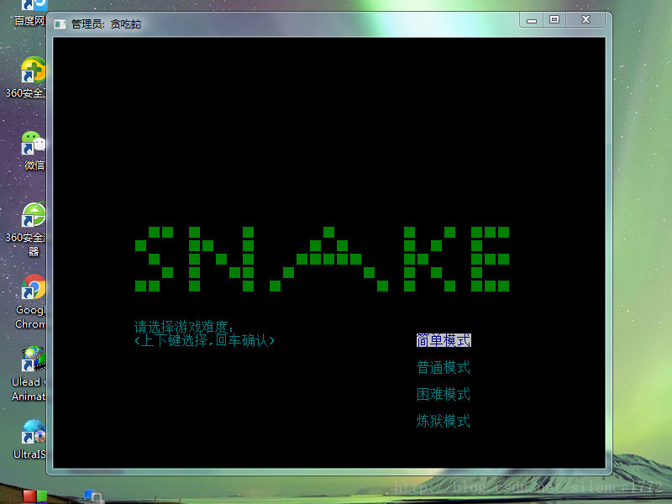

**3.3.2游戏动画**



**3.3.3游戏音效**

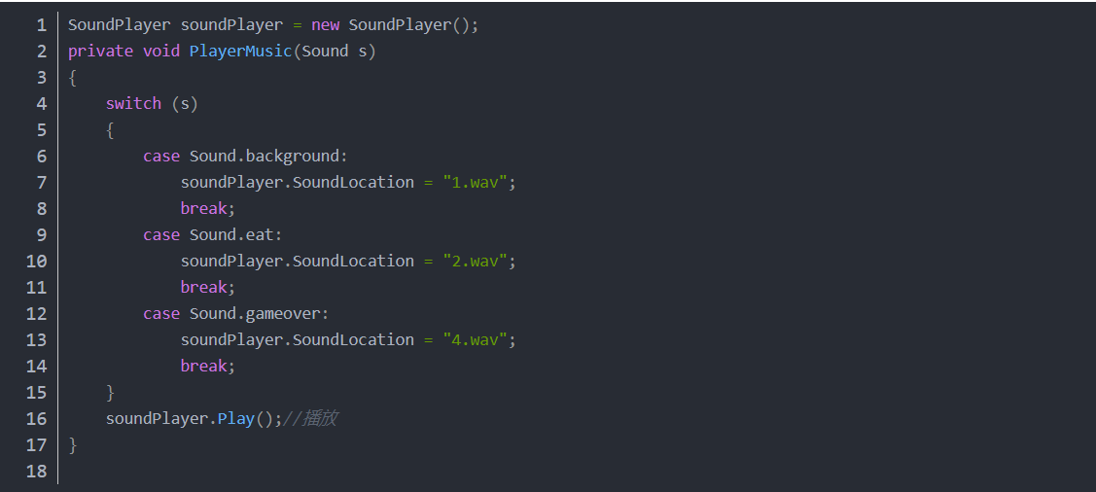

1. **项目进度安排**

**4.1 Demo版本发布时间**

**4.2 Alpha版本发布时间**

**4.3 Beta版本发布时间**

**4.4 正式版本发布时间**